

Protokoll
Verteilte Objekte mittels RMI

Systemtechnik
4CHIT 2015/16, Gruppe X

Borsos Robert

 | Version 1.0
Note: | Begonnen am 24. März 2016
Betreuer: M. Borko | Beendet am 28. März 2016

Inhaltsverzeichnis
1 Einführung 3
2 Ziele 3
3 Voraussetzungen 3
4 Aufgabenstellung 3
5 Ergebnisse 4

Einführung
Verteilte Objekte haben bestimmte Grunderfordernisse, die mittels implementierten Middlewares leicht verwendet werden können. Das Verständnis hinter diesen Mechanismen ist aber notwendig, um funktionale Anforderungen entsprechend sicher und stabil implementieren zu können.

Ziele
Diese Übung gibt eine einfache Einführung in die Verwendung von verteilten Objekten mittels Java RMI. Es wird speziell Augenmerk auf die Referenzverwaltung sowie Serialisierung von Objekten gelegt. Es soll dabei eine einfache verteilte Applikation in Java implementiert werden.

Voraussetzungen
- Grundlagen Java und Software-Tests
- Grundlagen zu verteilten Systemen und Netzwerkverbindungen
- Grundlegendes Verständnis von nebenläufigen Prozessen

Aufgabenstellung
Folgen Sie dem offiziellen Java-RMI Tutorial, um eine einfache Implementierung des PI-Calculators zu realisieren. Beachten Sie dabei die notwendigen Schritte der Sicherheitseinstellungen (SecurityManager) sowie die Verwendung des RemoteInterfaces und der RemoteException.
Implementieren Sie ein Command-Pattern [2] mittels RMI und übertragen Sie die Aufgaben/Berechnungen an den Server. Sie können am Client entscheiden, welche Aufgaben der Server übernehmen soll. Die Erweiterung dieser Aufgabe wäre ein Callback-Interface auf der Client-Seite, die nach Beendigung der Aufgabe eine entsprechende Rückmeldung an den Client zurück senden soll. Somit hat der Client auch ein RemoteObject, welches aber nicht in der Registry eingetragen wird sondern beim Aufruf mittels Referenz an den Server übergeben wird.

Ergebnisse

RMI
RMI heißt Remote Method Invocation, und es ist eine transparente Kommunikation von Java Anwendungen möglich. Diese Java Anwendungen sind verteilt auf verschiedenen virtuellen Maschienen oder auf vernetzten Rechnern.

RMI Tutorial von Oracle
Hierfür verwendete Quelle: http://docs.oracle.com/javase/tutorial/rmi/
Mit dem Tutorial soll eine Serveranwendung erstellt werden, die das Objekt executeTask als Remote Objekt verteilt.
Um dies zu ermöglichen wird zunächst eine Middleware benötigt, die Server und Client kommunizieren lässt. Dies Interface bei beiden vorhanden sein.
Zunächst das Interface welches im Server implementiert wird:
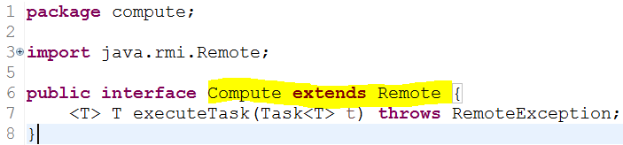
Mittels dem gelb markierten Bereich, kann das Interface später als Remote Objekt verteilt werden. ExecuteTask wird dann aufgerufen und dessen Inhalt anzeigen. Als Übergabewert muss dann ein Task übergeben werden. Dessen Interface schaut wie folgt aus:
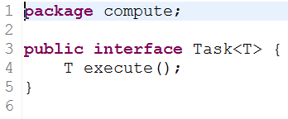

Nun wird auf der Clientseite eine Klasse benötigt, die das Interface Task implementiert. Diese Klasse heißt Pi.
In dieser Klasse sind dann mehrere Methoden, die Pi berechnen. Diese Klasse beinhaltet dann auch das Interface von Task.
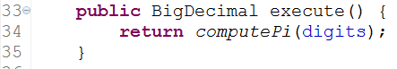
Weiteres wird eine Main Methode beim Client benötigt. Diese befindet sich in der Klasse ComputePi. In dieser Klasse wird zuerst die Registry mit einem CLI Argument gesucht. Diese Registry sucht nach dem Objekt mit dem Namen Compute. Diese Methode wird dann anschließend als eigenes Objekt gespeicht. Danach wird die mit einer Instanz der Klasse Pi aufgerufen und dessen Rückgabewert wird dann gespeichert und ausgegeben:
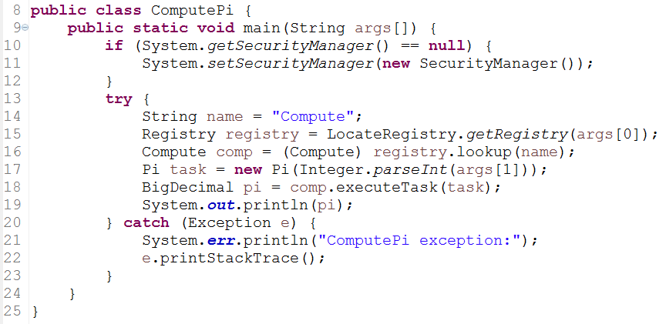

Beim Server ist in der Klasse ComputeEngine die das Interface Compute implementiert. Gleichzeitig hat sie auch die Main Methode die das Remote Objekt in der Registry zur Verfügung stellt. Außerdem wird in der Main Methode ein „stub“ erstellt, welcher dann für den Client zur Verfügung gestellt wird.
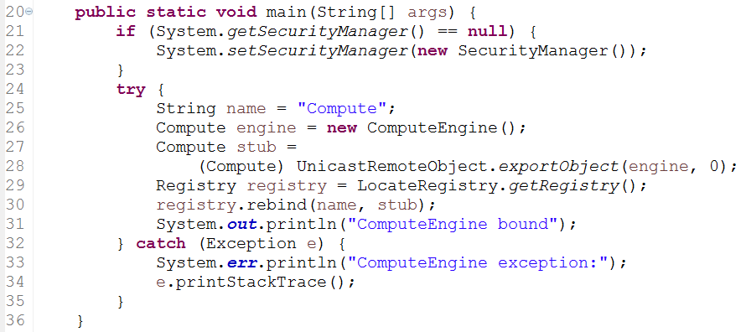
In der unten markierten Methode wird die execute Methode des übergebenen Tasks aufgerufen und zurückgegeben.
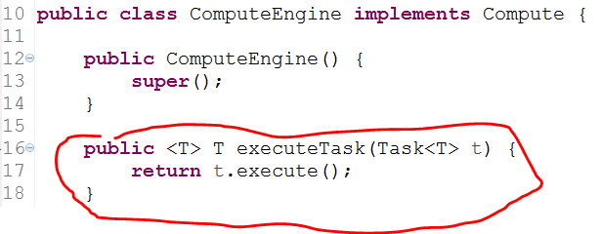

Command Pattern
Das erstellte Beispiel mittels Tutorial wird dann mit Command Patterns erweitert. Somit wird die Registry vom Programm aus selber erstellt. Command Pattern werden auch Design Pattern genannt, mit dem der Auslöser und Ausführenden entkoppelt. Somit können Command Objekte leichter weitergegeben werden.
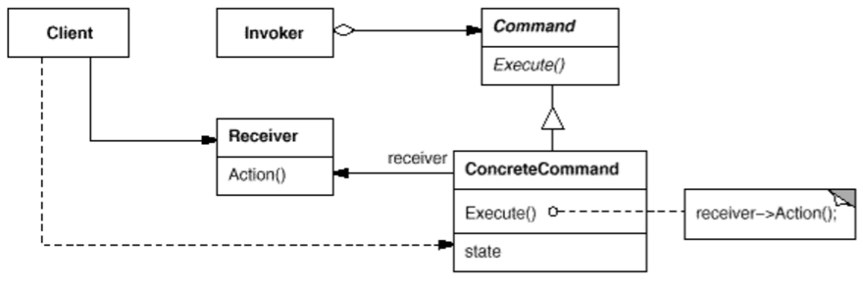
http://www.cs.mcgill.ca/~hv/classes/CS400/01.hchen/doc/command/command.gif
Nun werden hier zuerst auch zwei Interfaces benötigt, die jeweils auf Server und Client vorhanden sind.
Das Interface, welches später für das verteilte Objekt verwendet wird.
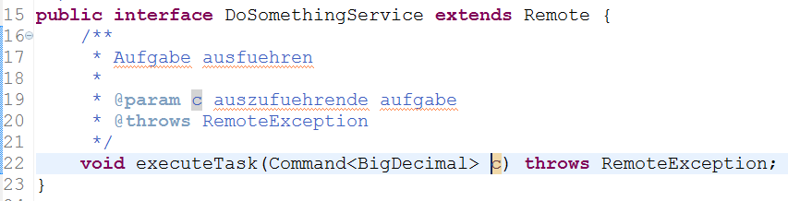
Für die executeTask Methode wird ein Command übergeben. Command ist das Basisinterface für alle spezifischen Commands.

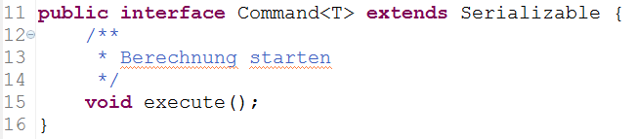
Aus diesem Interface können spezifische Commands gemacht werden.

Auf der Client Seite soll die Berechnung von Pi implementiert werden. Dieselbe Klasse wie aus dem Tutorial.
Danach muss noch die Main Methode erstellt werden, die das Remoteobjekt anspricht und die Commands die auszuführen sind dann zuschickt.
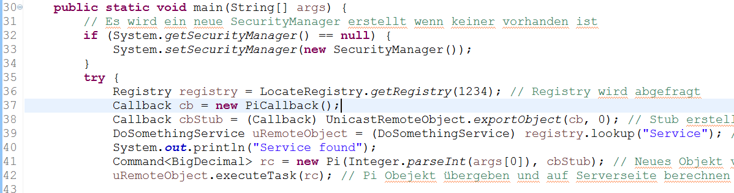
Die Befehle sind mit exceptions noch umklammert.

Auf der Serverseit

Zeitaufzeichnung
Übung | Zeitaufwand | Datum/Ort
Tutorial | 220 min | Unterricht 19.02.2016
Command Pattern | 180 min | Zuhause 23.02.2016
Protokoll | 250 min | Zuhause 26.02.2016
Gesamt | 650 min

GitHub Repository
https://github.com/rborsos-tgm/RMI

